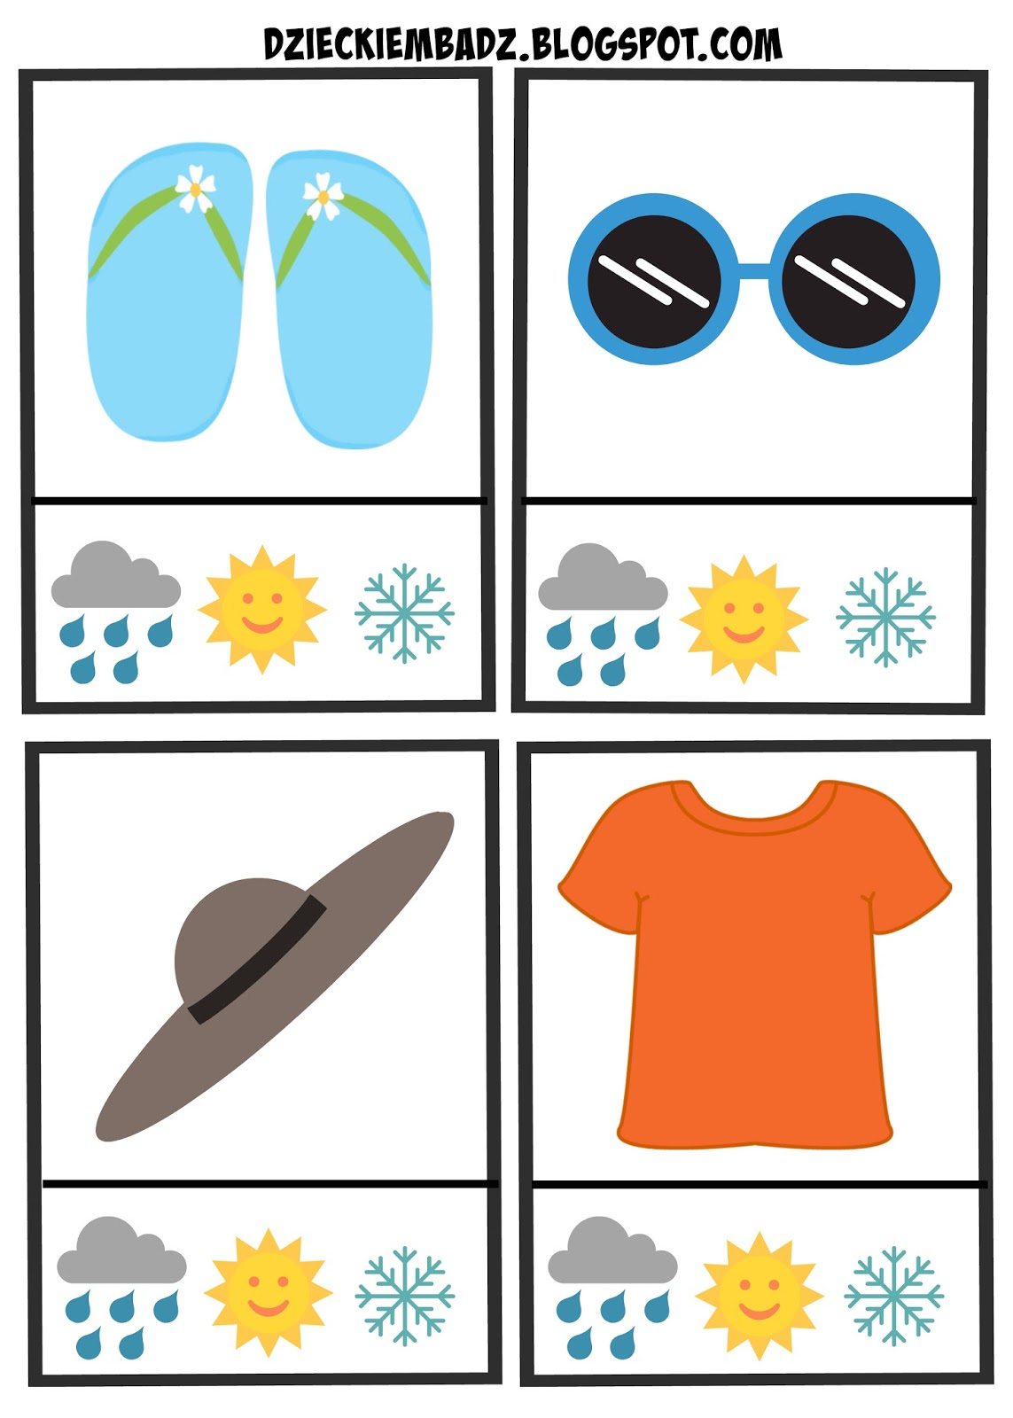
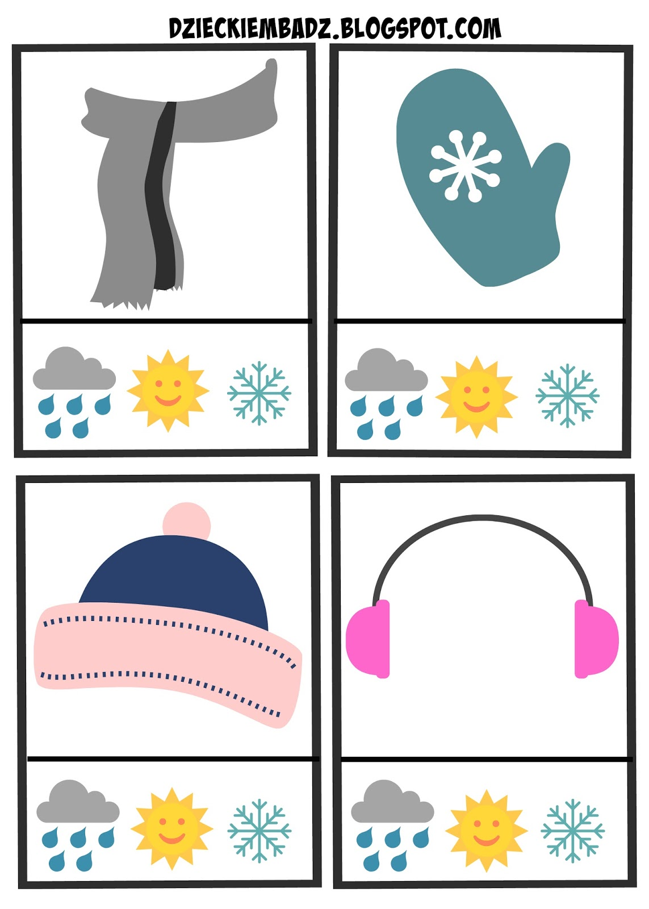
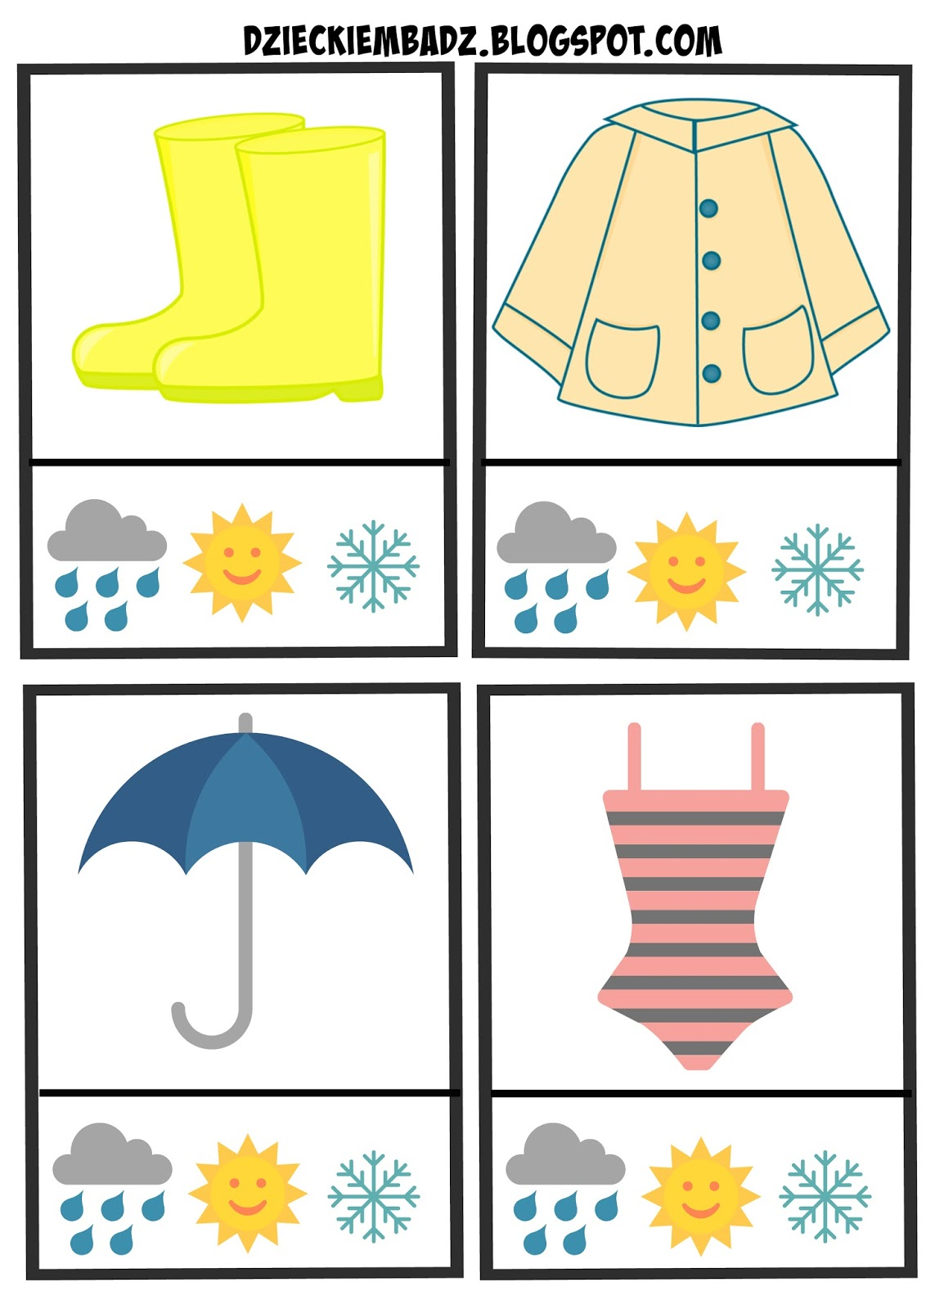
Źródło: https://www.dzieckiembadz.pl/2017/11/co-na-sonce-co-na-deszcz.html

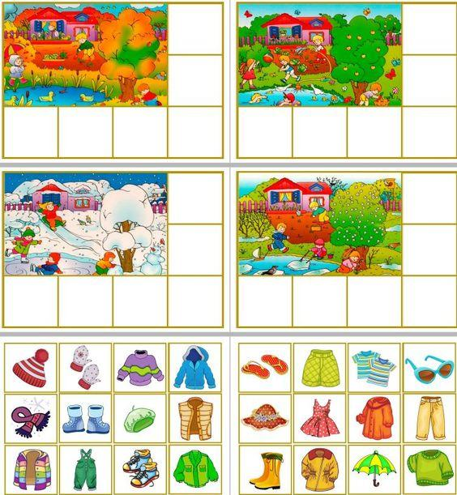
Źródło: https://www.modrykonik.sk/blog/zanka29/album/ked-sa-detickam-nechce-rozpravat-0ce9q0/29183267/

